Taller Cognitivo. Tema semanal: LOS DERECHOS UNIVERSALES

**1.- ¿Qué entiendes por Derechos Universales? Defínelo con tus propias palabras.**

**2.- Enumera ejemplos de derechos universales.**

**3.-**  **En los siguientes casos, ¿de qué derechos crees que se está hablando?**

1. Claudia es una niña de 8 años que vive en el tercer mundo. Su familia es muy pobre por lo que ha tenido que dejar el colegio para ponerse a trabajar en una fábrica en condiciones precarias donde cose camisetas. Además, desde que trabaja no le queda ni tiempo ni fuerzas para jugar como los demás niños.
2. Manuel es un hombre de 52 años. Se encuentra desempleado, y debido a su edad no lo quieren contratar en ninguna empresa, por lo que ha perdido su inmueble y la mayoría de sus bienes. En la actualidad, participa en un programa contra la exclusión social.
3. Noelia vive en un país en el que no puede hablar sobre sus ideas políticas y religiosas en público, ya que son contrarias al régimen. Cuando quiere compartir sus ideas con otros, tienen que reunirse de forma clandestina.
4. Ángel y José son pareja desde hace 10 años. En su país de residencia acaban de corroborar la ley de matrimonio para personas homosexuales por lo que actualmente se encuentran preparando su boda.
5. David está denunciado por haber abierto "presuntamente" la correspondencia de su vecina. Dentro de un mes se celebrará el juicio donde se aclararán los hechos.
6. Debido a su religión y a las costumbres de su familia, Isabel una joven de 17 años, se va a casar en unos días con un hombre al que todavía no conoce. Como su futuro marido es de otro pueblo se va a tener que mudar, por lo que va a ver con menos frecuencia a su círculo de amistad. Espera que la convivencia con él sea buena.

**4.- Pon sinónimos y antónimos de las palabras subrayadas en los casos del ejercicio anterior.**

**5.-Encuentra en la siguiente sopa de letras las siguientes palabras:**

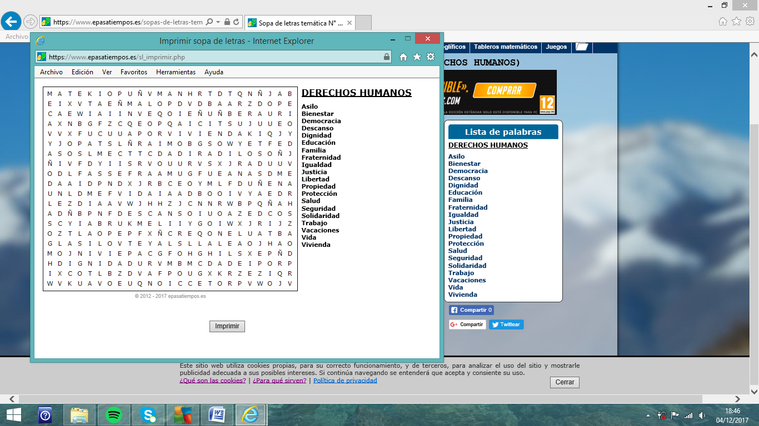Asilo, Bienestar, Democracia, Descanso, Dignidad, Educación, Familia, Fraternidad, Igualdad, Justicia, Libertad, Propiedad, Protección, Salud, Seguridad, Solidaridad, Trabajo, Vacaciones, Vida, Vivienda.